
24 марта –Всемирный день борьбы с туберкулезом
На здоровье!
Информационный выпуск
Государственное учреждение «Светлогорский зональный центр гигиены и эпидемиологии»
№ 4-2020 Электронная рассылка
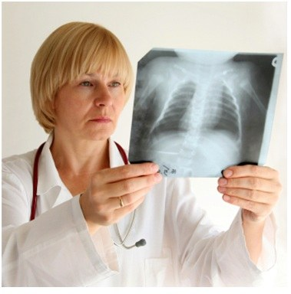

В этом выпуске:
 | Возбудитель туберкулеза | стр.2
 | Источник заражения | стр.2
 | Риск заразиться туберкулезом | стр.3
 | Риск заболеть туберкулезом | стр.3
 | Туберкулез легких | стр.3
 | Внелегочной туберкулез | стр.3
 | Первые симптомы и признаки туберкулеза | стр.4
 | Диагностика | стр.4
 | Лечение | стр.5
 | Профилактика туберкулеза | стр.5


Тубекулез – опасное инфекционное заболевание, при котором поражаются все органы, но чаще всего легкие.

Туберкулез – одна из древнейших болезней человечества. Греки называли это заболевание phtisis, что переводится как «истощение», «чахотка». От этого слова происходит и современное название науки, изучающей туберкулез – фтизиатрия.
В XVII - XVIII веках, в период резкого развития промышленности, заболеваемость туберкулезом приобрела в Европе характер эпидемии. В 1650 году среди жителей Англии и Уэльса 20% смертей было обусловлено туберкулезом.
Однако о причине заболевания точно не было известно вплоть до 1882 года, когда Роберт Кох обнаружил возбудителя этого заболевания – бактерию Mycobacterium tuberculosis, которую до сих пор называют палочкой Коха.

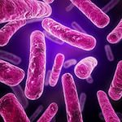
Возбудителями туберкулеза являются микобактерии туберкулеза. Отличительной особенностью микобактерии является ее особая оболочка, которая помогает бактерии выжить в весьма суровых условиях окружающей среды и, в том числе, противостоять основным противомикробным препаратам.

Источником заражения является больной открытой формой туберкулеза легких. Больные при кашле, чихании, разговоре выделяют в окружающий воздух возбудителя в составе мельчайших капель, которые подолгу находятся в воздухе во взвешенном состоянии и попадают в организм здорового человека.
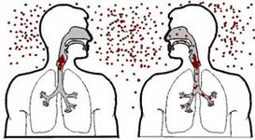

Риск заразиться туберкулезом.
Заразиться туберкулезом не значит заболеть. Большинство заразившихся людей никогда не заболеют туберкулезом, потому что их иммунная система подавляет, ограничивает инфекцию и препятствует развитию заболевания. Вероятность заболеть активным туберкулезом у здорового человека составляет около 5-10%. Риск заражения зависит от характера и продолжительности контакта с источником инфекции. Особенно большому риску заражения туберкулезом подвергаются люди, длительное время находящиеся в контакте с больным и имеющие ослабленную иммунную систему.

Риск заболеть туберкулезом.
Развитию активного туберкулеза у инфицированных лиц способствует целый ряд заболеваний.
Лидирующее место среди них занимает ВИЧ-инфекция, в результате которой подавляется иммунный ответ.
Кроме того, риск развития туберкулеза повышается при хронических заболеваниях, сахарном диабете и др.
Также к факторам риска относятся:
- недостаточное или неполноценное питание;
-вредные привычки: курение, злоупотребление алкоголем, употребление наркотиков;
- стресс, депрессия.

Туберкулез легких.
Самой частой формой туберкулеза является туберкулез легких. Легкие являются первичными воротами инфекции. Бактерии, проходя по дыхательным путям, попадают в конечные части бронхов – альвеолы.
Выделяют открытую и закрытую формы туберкулеза.
При открытой форме набдюдается бактериовыделение в окружающую среду, в мокроте больного обнаруживаются палочки Коха. Туберкулез открытой формы заразен, поэтому пациенты с этим диагнозом должны пребывать в стационаре до момента исключения риска заражения здоровых людей.
Закрытую форму туберкулеза определить непросто, он требует специфической диагностики. Эта форма неопасна для окружающих и хорошо поддается лечению при своевременном обнаружении.

Внелегочный туберкулез встречается в последнее время все чаще в связи с широким распространением ВИЧ-инфекции. Микобактерии
туберкулеза помимо легких могут поражать практически любые органы и ткани.
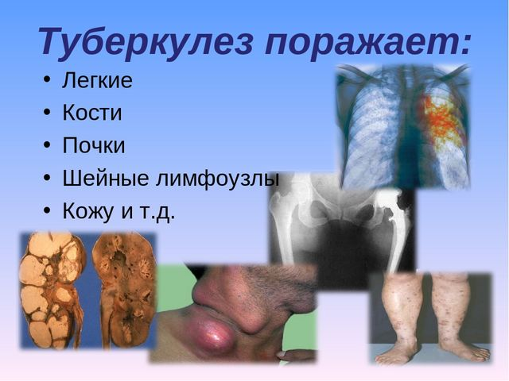

Первыми симптомами и признаками заболевания туберкулезом являются:
длительный кашель: сухой или с выделением мокроты, продолжительностью более 3-х недель;
потеря аппетита; снижение массы тела;
общее недомогание, слабость, потливость (особенно по ночам);
периодическое повышение температуры тела.
При обширных поражениях - кашель с прожилками крови; кровохарканье; может быть боль в груди, усиливающаяся при дыхании. При разрушении стенки сосуда может возникать легочное кровотечение.
Одышка – возникает при массивном поражении, и служит проявлением дыхательной недостаточности.
Наиболее частый симптом туберкулеза – кашель. При любом заболевании, сопровождающемся кашлем продолжительностью более
3-х недель и не поддающемуся обычному лечению, необходимо обратиться к врачу, чтобы исключить туберкулез.

Диагностика туберкулеза.
Рентгенофлюорографическое обследование остается надежным скрининговым исследованием, позволяющим выявить болезнь на ранних стадиях. Детям и подросткам из групп риска проводят иммунологические пробы (проба Манту, Диаскинтест).

Лечение туберкулеза
Эффективность лечения туберкулёза напрямую зависит от времени его начала. В этом плане важна ранняя диагностика. Больные туберкулезом должны пройти полный курс специфической терапии. Бактерии туберкулеза очень живучи. Как только прием противотуберкулезных препаратов прерывается, или их доза снижается, микобактерии не только восстанавливают свою жизнедеятельность, но и приобретают устойчивость к лекарственным препаратам, что делает дальнейшее лечение дорогостоящим и малоэффективным.
По опыту врачи знают, если больной прервал курс лечения, он через некоторое время вернется, но уже с более тяжелой формой.
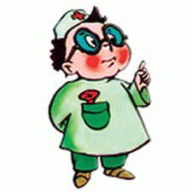
Туберкулез излечим!
Но следует неукоснительно соблюдать рекомендации врачей.

Профилактика туберкулеза.
Меры профилактики делятся на специфические и неспецифические. К первым относятся вакцинация (прививка), а также химиопрофилактика «угрожаемых по туберкулезу» групп населения.
Прививка проводится новорожденным на 3-5 день жизни еще в роддоме. Столь ранняя вакцинация объясняется большой распространенностью туберкулеза и, следовательно, есть необходимость в максимально ранней выработке иммунитета. У любого ребенка из самой благополучной семьи есть риск встретиться с больным активной формой туберкулеза.
Неспецифическими принято считать грамотный распорядок дня, здоровый образ жизни, исключение вредных привычек и другие действия, направленные на укрепление организма.

Шевцова Т.А. заместитель главного врача
Издатель: | Отдел общественного здоровья  государственное учреждение  «Светлогорский зональный центр гигиены и эпидемиологии»
Ответственный  за выпуск | Войтешонок Наталья Ивановна  врач-валеолог

